湖南省遗传学会推进“五个一”科普行动

近日，湖南省遗传学会“五个一”科普行动实验室开放系列科普四《给“脑子”让开》专题少儿科普课程《一触即发》在长沙望城奇奇果园快乐开讲。来自长沙麓山国际实验小学、湖南师范大学附属小学、长沙市实验小学等多所学校近百名学生及家长，在中国遗传学会科普委员，湖南省遗传学会常务理事、科普专家，湖南师范大学生命科学学院副教授范雄伟的带领下，开展户外蛙科动物多样性调查，重温青蛙坐骨神经反射经典实验，学习两栖动物演化及蛙坐骨神经科学知识，聆听科学家探索故事，体验了不同寻常的奇趣科学之旅。
“一群孩子，一套课程，一本读物，一次开放，一个基地”——由湖南省遗传学会发起的“五个一”科普行动，结合学会内实验室研究方向，设计一套少儿科普课程，创作一本科普读物，利用实验室废旧仪器打造一个科普基地，带领一群孩子，进入实验室进行深度体验，让湖南孩子和湖南科学面对面，用科学家故事鼓舞人、用科学精神感召人、用科学方法引领人，从而实现科学普及，提升青少年科学素养。
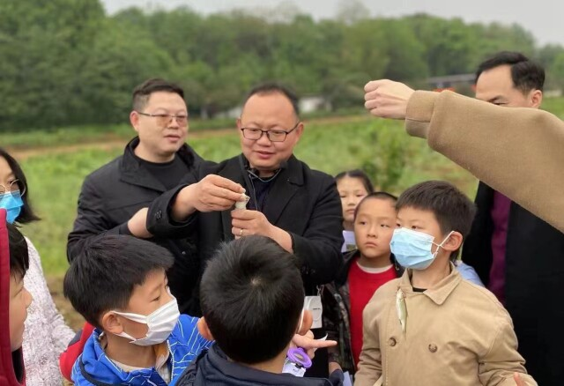湖南省遗传学科普专家范雄伟正在带领孩子们开展户外蛙科动物多样性调查
据介绍，“五个一”科普行动将围绕15个主题，推动湖南高校15个实验室对社会开放，研发15个系列精品科普课程，内容覆盖脑科学、基因科学、心理学等多个学科。每个主题科普课程4次课，具体由基地体验、“虚拟+室内”教学、实验室操作等环节组成。其中，《给“脑子”让开》系列课程，讲述经典神经电生理实验、神经元细胞以及生物电的发展史、模式生物神经行为学、生物神经演化等知识，开放中南大学神经生物学实验室。《基因工程少年科普课》系列课程，讲述DNA、基因控制性状、染色体、转基因与虚拟仿真实验等内容，开放湖南师范大学生命科学学院心脏发育中心实验室。学会还将研发急救医学相关科普课程，并将推动湖南医院实验室对公众开放。
“实验课程经典重现，发掘科学家曾经的发掘的东西，萌生对科学和科学家的感动，激发创新和想象，在孩子心里种下科学的种子；系列课程不断‘打怪升级’，由调研体验、故事启发、知识讲解，一步步将孩子带进实验室，与知名科学家面对面交流，融知识、趣味、操作、探索于一体；与课程相配合，科普读物作为知识与记忆的载体，可复制、迭代；基地打造实验场景，与科研内容紧密联系，打破实验室空间限制问题。”省遗传学会将通过“五个一”科普行动影响，搭建孩子与科学家近距离交流的平台，让科学家成为孩子们的偶像，从小培养科学兴趣，崇尚科学精神，让他们更有机会成为故事里面的人。
做了四年科普公益的湖南省遗传学科普专家范雄伟副教授表示，科普与科研都需要时间精力，实验室开放需要牺牲科学实验为科普体验腾出空间，以科学为代价成就科普是一个佯谬。科普一向被认为是一种公益，而科普助力乡村振兴、科普助力国家“双减”讲究的是一种效益，公益与效益、事业和产业看似矛盾，这就导致有情怀的科研工作者在投身科普后反倒被道德捆绑。做好一个科普，对于一个职业科学人而言不是“会不会做”的问题，从来都是“能不能做”“敢不敢做”的问题。科学家时间宝贵，做好科普工作，需要科学家有勇于牺牲、乐于奉献、敢于探索的“炮灰精神”。省遗传学会的“五个一”科普行动通过学会联动科学平台，旨在打破科学家做科普的时空悖论，解决公益和效应的佯谬，推动公益性科普事业与市场化科普产业相融合，将努力打造湖南科普模式，弘扬科学精神、普及科学知识、传播科学思想，为促进湖南公民科学素质的提升贡献力量。

链接：https://m.voc.com.cn/wxhn/article/202205/202205071700056177.html

